课程名称： 数值分析课程设计 |  | 指导教师： 刘兰冬
班级： 数学二班 | 姓名： 汪明志 |  | 学号： 1610290318
实验项目名称：数值分析第二次上机

实验目的及要求：

实验原理：

实验内容（方法和步骤）：

上机任务(所有数据自己给出)
- 设实列向量实数a,计算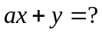
- 设实列向量计算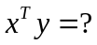
- 设实列向量计算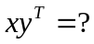
- 设实列向量实矩阵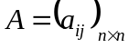，计算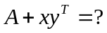
5、（1）用秦九韶算法求下列多项式的值
计算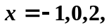你编的程序是否正确？
（2）分别画出以下a,b,c的图像，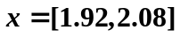
a.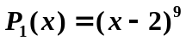
b.c. 用秦九韶算法求出来的（提示：MATLAB画图命令 plot(x,y)，具体看课件
其中x为一维数组， y为一维数组，维数一定要相同。
例如，要画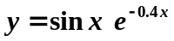的图形
x=0:0.05:10; %表示x有200个点0,0.05,0.1,0.15,0.2,……,10
y= sin(x) .* exp(-0.4*x) %表示y有对应的200个点0,……
%注意标点！！没有为什么！！语法规定！！
plot(x,y)

实验结果与分析：
1.function m = wval1(x,y,a)
n = length(x);
s = 0;
for i = 1:1:n
s(i) =a*x(i)+y(i);
end
end
s
输出：>> x = [1,-2,3,5];
>> y = [-2,3,2,1];
>> a = 2;
>> wval1(x,y,a)

s =

0 -1 8 11

2.function m = wval2(x,y)
n=length(x);
s = 0;
for i = 1:1:n
s = s+x(i)*y(i);
end
end
s
输出：>> x = [1,-2,3,5];
>> y = [-2,3,2,1];
>> wval2(x,y)
s =
3

3.function m = wval3(x,y)
n = length(x);
for i =1:1:n
for j =1:1:n
s(i,j) = x(i)*y(j);
end
end
s
输出：>> x = [1,-2,3,5];
>> y = [-2,3,2,1];
>> wval3(x,y)

s =

-2 3 2 1
4 -6 -4 -2
-6 9 6 3
-10 15 10 5

4.function m = wval4(A,x,y)
n = length(x);
for i =1:1:n
for j =1:1:n
s(i,j) = x(i)*y(j);
end
end
sum = s + A;
sum

输出：>> A = [1,3,2,4;3,4,2,1;0,0,0,0;3,9,1,3];
>> x = [1,-2,3,5];
>> y = [-2,3,2,1];
>> wval4(A,x,y)

sum =

-1 6 4 5
7 -2 -2 -1
-6 9 6 3
-7 24 11 8

5.
function y = wval5(x)
sum = ((((((((x-18)*x+144)*x-672)*x+2016)*x-4032)*x+5376)*x-4608)*x+2304)*x-512
end

输出：>> x = -1;
>> wval5(x)

sum =

-19683

>> x = 0;
>> wval5(x)

sum =

-512

>> x = 2;
>> wval5(x)

sum =

0

6.x = 1.92:0.001:2.08;
y = (x-2).^9;
plot(x,y)
输出：

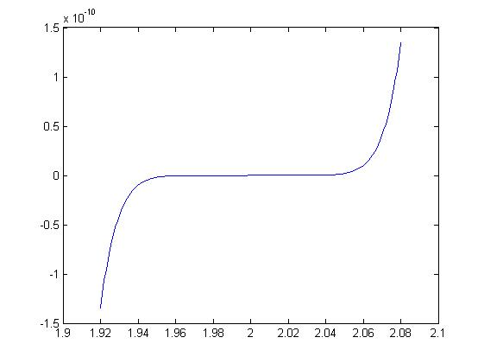

7.x = 1.92:0.00001:2.08;
y = x.^9-18*x.^8+144*x.^7-672*x.^6+2016*x.^5-4032*x.^4+5376*x.^3-4608*x.^2+2304*x-512
plot(x,y)

输出：
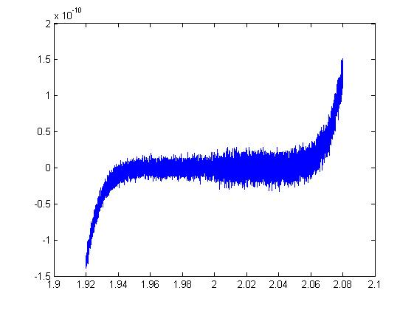

8.x = 1.92:0.000001:2.08;
y = ((((((((x-18).*x+144).*x-672).*x+2016).*x-4032).*x+5376).*x-4608).*x+2304).*x-512;
plot(x,y)

输出：
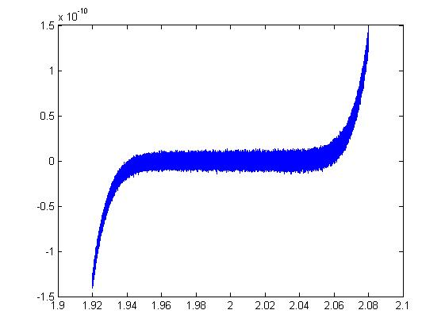

9.function y = wqin(x)
a = [1,-18,144,-672,2016,-4032,5376,-4608,2304,-512];
b(1) = a(1);
n = length(a);
for i = 2:1:n
b(i) = x*b(i-1) + a(i);
end
y=b(n);
end

输出：
>> x = -1;
>> wqin(x)

ans =

-19683

成绩： | 批阅教师签名： |  |  | 年 月 日

